

A CONSCIENTIZAÇÃO DO “NÃO ABONDONO” DE ANIMAIS DOMÉSTICOS

Davi Francisco Santos
Gabriela Meira de Moura Rodrigues

Eixo temático:

Agência financiadora: não contou com financiamento

RESUMO
Grande parte da população busca companhia de animais de estimação como cães e gatos, necessitanto buscar conhecimentos a respeito dos hábitos e saúde do animais para que os mesmos não sejam abandonados.O abandono é um problema de saúde pública que deve ser resolvido em parceria com a população. O conhecimento a respeito do assunto auxilia no processo de mudança de pensamento e de comportamento dos responsáveis. Informar a população a respeito da importância da vacinação, idas periódicas ao veterinário, qualidade da alimentação e castração para insentivar o a cultura do não abandono. Em ações sociais realizadas pela instituição UNIDESC, as pessoas foram abordadas e, manifestado o interesse, foram ensinadas sobre a importância de cada um dos itens do objetivo. O material foi preparado com linguagem clara e objetiva para que fossem alcançados os públicos de qualquer faixa etária e graus de instrução. A maioria das pessoas manifestou interesse sobre o tema e considerou a explanação de saúde relevante para melhorar a saúde do animal e evitar o abandono. Houve alguns questionamentos iniciais sobre a castração e algumas informações incorretas sobre vacinação que foram esclarecidas no momento em iam surgindo. A população interessada foi informada a respeito da importância da vacinação, bem como sobre a periodicidade de consultas com o veternário, qualidade de alimentação e castração para melhorar e aumentar a vida do animal e conscientização sobre o não abandono dos mesmos. Acredita-se assim, que houve conscientização de pessoas que possivelmente terão a oportunidade de agir com seus animais da maneira adequada.

Palavras-chave: Não abandono; saúde animal; cães; gatos.

INTRODUÇÃO
Ao levar em consideração o aumento da busca das pessoas por ter como companhia animais de estimação, maioria cães e gatos, torna-se necessária a busca por conhecimentos a respeito de questões como o tempo de vida do animal, bem como o comportamento de cada um no meio, melhor maneira de alimentação e rotina e hábitos de saúde como vacinação e idas ao médico veterinário (ABINPET, 2014).
Quando esses fatores são impensados, há uma grande possibilidade de, futuramente, levar ao abandono, o que se torna um problema de saúde pública (ACHA e SZYFRES, 1980; GARCIA, 2009). Além disso, é sabido que questões ambientais, socio econômicas e culturais também influenciam em tal situação, o que leva à necessidade de desenvolvimento de estratégias que busquem resolver ou minimizar a quantidade de casos (GARCIA, 2009, FERREIRA, 2009).
Programas que atuam no controle da reprodução de animais abandonados têm importância reconhecida para a diminuição da população e a suscetibilidade de contaminação pelo vírus da raiva, o que é um marco para o reconhecidade da necessidade de estabelecimento de estratégias (WORLF HEALTH ORGANIZATION, 1992).
Baseado nessas informações, busca-se conscientizar a população em respeito aos cuidados com os animais em relação ao ambiente, castração, alimentação e vacinação em dias, para que melhore a qualidade de vida dos mesmos e ajude a reduzir o número de atitudes negligenciáveis e abandono.

MÉTODOS
Inicialmente foi realizada uma pesquisa bibliográfica a respeito da cultura do não abandono, para verificar a relevância do tema de maneira geral e para selecionar os tópicos essensiais a serem abordados. Após isso, houve uma visita observatória às comunidades de Mesquita e Jardim ABC – Cidade Ocidental – GO, a fim de identificar se o projeto de conscientização faria sentido se aplicado nas proximidades.
Ao entender que tal explanação do tema em qualquer região é importante, houve a expansão da conscientização para outras regiões próximas, aproveitando a ida da instituição através de ações sociais que levam saúde e informação à população.
Incentivado pelo comportamente perceptível das pessoas em relação aos seus animais, estruturou-se um pensamento em forma de roteiro, contendo os pontos essenciais para o melhor cuidado, induzindo ao ideal sobre saúde e manejo e, essas orientações foram passadas verbalmente pelo aluno a todos que eram abordados e se interessavam pelo assunto.
Houve a definição ainda, de um material impresso para ser entregue no momento das ações. Em formato de folder (anexo 1). Foram colocados textos e frases de impacto, pois se faz necessário, por se tratar de indivíduos com os mais variados graus de instrução possível, exigindo assim um glossário menos técnico, com medidas de abordagem mais claras e objetivas.
A primeira oportunidade de apresentação do projeto se deu no Shopping da cidade do Valparaíso, contando com suporte do Núcleo de Extensão (NEXT) da instituição e do próprio coordenador do curso de Medicina Veterinária. A entrega dos folders e a expalanação sobre o tema foi feita de maneira simultânea, de maneira rápida, cuidando para as informações serem passadas de maneira clara e entendível, esperando alcançar a conscientização do trato dos animais e possível mudança de postura dos respectivos donos.
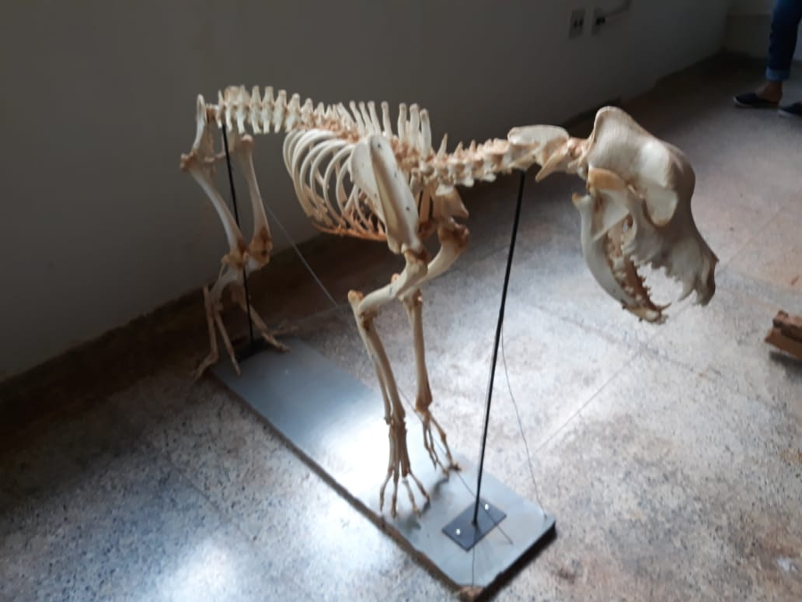
Figura 1 - Perfil direito do esqueleto de um cão

Após isso, as próximas ações se realizaram em colégios, e com isso houve mudança de público, uma vez que o atendimento era sem faixa etária determinada e passando a ser para crianças e adolescentes. O objetivo principal: passar o conhecimento a respeito das condutas que melhoram a qualidade de vida do animal. Dessa forma, os folders foram substituidos por maquetes de cães (Fig. 1 e 2), selecionados por serem os mais comuns optados para extimação, chamando a atenção necessária para a explicação.

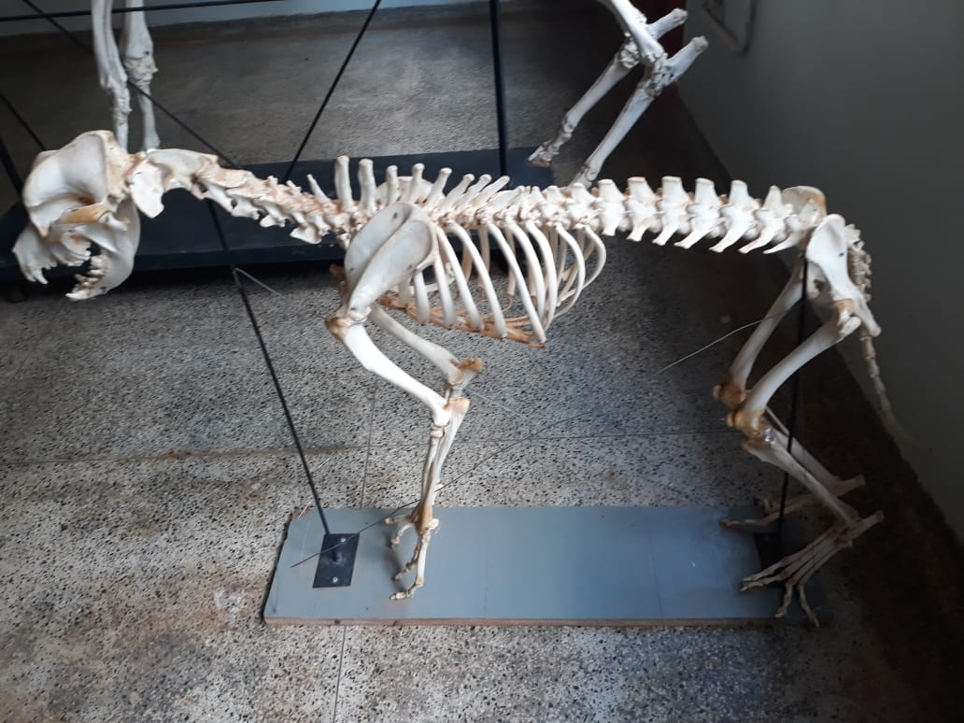
Figura 2 - Perfil esquerdo do esqueleto de um cão
Como se trata e de um projeto de extensão, não foi realizada nenhuma coleta de dados específica, não fazendo necessária a submissão ao comitê de ética. Foi realizada uma atuação informativa à população na espera de que, a partir do conhecimento adquirido, acontecesse a mudança de comportamento para que os animais apresentassem melhor qualidade de vida, oferecendo mais segurança ao ambiente para eles e seus respectivos donos.

Resultados e discussões

O aluno pesquisador procurou parcerias com escolas, casas de rações e clínicas veterinárias, na tentativa de levá-los às ações sociais para vacinação, agendamento de castração com desconto e amostras de rações de qualidades. Porém não obteve resposta positiva em nenhum dos casos, o que o fez trabalhar apenas de maneira verbal, folder, maquete ou banner.
Considerando que no Brasil há um crescimento significativo a respeito da quantidade de pessoas que têm como companhia cães e gatos, torna-se relevante a conscientização sobre o tempo de vida do animal, quais são as peculiaridades e necessidades de cada um, vacinação, alimentação e outros (ABINPET, 2014).
O abandono animal é considerado problema de saúde pública (ACHA e SZYFRES, 1980; GARCIA, 2009) e bem-estar (THORNTON, 1992; WORD ORGANIZATION FOR AINAL HEALTH, 2010). Questões demográficas, ambientais, culturais, econômicas impactam no agravo dessa situação, considerando que as estatégias buscadas pelo governo fazem diferença na quantidade de casos (GARCIA, 2009, FERREIRA, 2009).
As políticas públicas iniciais direcionadas para o manejo animal eram rudes e consistiam em sua captura e eliminação caso encontratos circulantes na rua. Em 1984, a OMS posicionou-se a respeito. Então, tal ação era realizada a partir da restrição dos movimentos , captura e remoção e controle do ambiente, bem como sua reprodução (WORLF HEALTH ORGANIZATION, 1973). Em 1990, publicou-se um guia que orientava o manejo canino, bem como apresentação de estratégias relacionadas ao registro e identificação de cães e gatos envolvento a comunidade (WORLF HEALTH ORGANIZATION, 1990).
O decreto lei 24.645/34, de Getúlio Vargas, informa o que pode ser considerado maus tratos aos animais. Para este projeto, baseando-se no público alvo, selecionaram-se para conscientização o ato de abandonar e espancar, manter preso em correntes, abrigar em ambiente aberto sem proteção a sol e chuva, não alimentar e fornecer água e não fornecer atendimento veterinário obrigatório (BRASIL, 1934).
Embasado nessa literatura, a importância da vacinação a fim de prevenir contra doenças infecto contagiosas e entender cada uma delas foi um ponto chave, além de desmistificar algumas informações sobre a questão, valorizando as campanhas e atualização do cartão de vacinação, garantindo a segurança humana e animal.
A Organização Mundial da Saúde (OMS) estimou em 2013 que existiam mais de trinta milhões de animais (cães e gatos) abandonados na rua. Sendo que, em cidades com maior população, para cada cinco pessoas, havia um cachorro e destes, 10% eram abandonados (OMS, 2013). Há o reconhecimento da importância da existência de programas que atuam no controle da reprodução dos animais abandonados, para diminuir a população e a suscetibilidade de contaminação pelo vírus da raiva, o que é um marco para o reconhecimento da necessidade de estabelecimento de estratégias (WORLF HEALTH ORGANIZATION, 1992).
Acredita-se que a super população animal seja um ponto responsável pela estatística citada acima. Por isso, a castração além de ser um método saudável e eficaz de contribuição, melhora a qualidade de vida dos indivíduos e dispensa a ingestão de hormônios como os anticios. Em relação às pessoas abordadas nas ações sociais, inicialmente houve relutância entre a maioria dos ouvintes, havendo a necessidade de abordagem mais cautelosa, clara e expondo vantagens como o pronlogamento da vida e saúde destes, diminuição das tentativas de fuga, e, claro, a menor taxa de prenhês indesejada.
Ainda sobre a saúde, com o passar do tempo os animais tomaram um lugar de destaque entre as famílias brasileiras, onde algumas apresentam costumes de tratá-los como filhos, humanizando assim os animais. Isso pode ser prejudicial para ambos, uma vez que esses pets são submetidos à alimentação humana o que pode levar a um quadro de intoxicação alimentar. No decorrer do projeto, isso era mais evidente, levando a tomar mais atenção (ênfase) quanto a isso.
A cada saída de campo realizada eram atendidas pessoas que entendiam a importância do projeto e sabiam que de fato aquilo era essencial. Na ação sobre outubro rosa (campanha para a conscientização do câncer de mama), em especial, houve a oportunidade de levar para as pessoas esse conhecimento sobre os malefícios que o anticio causa no organismo desses animais uma vez submetidos a essa taxa exagerada de hormônios.
Tratando-se das ações sociais realizadas nas escolas, com indivíduos jovens, a atenção dada devido ao fato de ter levado a maquete do esqueleto de um cão foi muito efetiva. O interesse dos jovens, sobre o assunto a partir da maquete, trouxe a atenção necessária para informar sobre cada uma das responsabilidades deles quanto à manutenção da saúde destes e também conscientizar sobre o não abandono.

CONSIDERAÇÕES FINAIS
As pessoas abordadas que manifestaram interesse foram informadas verbalmente e pela entrega de folders de liguagem de fácil entendimento. Sobre a vacinação, foi dito sobre a necessidade de prevenção contra doenças infecto contagiosas que podem contaminar outros animais e inclusive o próprio ser humano.
A ida períodica ao veterinário para que seja monitorada a saúde do animal, bem como a qualidade da alimentação fornecida interferem diretamente no crescimento e nutrição. E o incentivo à castração para não ocorrer prenhês indesejada e diminuir a renovação dessa população sem a necessidade de ingestão de hormônios é positivo para a melhora da saúde do mesmo e seu aumento de tempo de vida.

REFERÊNCIAS
ABINPET: Associação Brasileira da Indústria de Produtos para Animais de Estimação. 2011. Disponível em < hĴp://abinpet.org.br/ >. Acesso em 20 set 2014.
ACHA PN, SZYFRES, B. Zoonoses and communicable diseases common to man and animals. Washington D.C.: Pan American Health Organization; 1980.
BRASIL. Decreto nº 24.645, de 10 de Julho de 1934, de Getúlio Vargas.
Ferreira F. Efeito da esterilização no controle de populações de cães [tese de livre docência]. São Paulo: Universidade de São Paulo; 2009.
FOOD AND AGRICULTURE ORGANIZATION OF THE UNITED NATIONS. Electronic consultation on dog population management options with special emphasis on animal welfare and health. Disponível em: http://www.fao.org/ag/againfo/themes/animal-welfare/dogpopulation-blog/en/. Acessado em março de 2011.
GARCIA, R. C. M. Estudo da dinâmica populacional canina e felina e avaliação de ações para o equilíbrio dessas populações em área da cidade de São Paulo, SP, Brasil [tese de doutorado]. São Paulo: Universidade de São Paulo; 2009.
OMS – Organização Mundial da Saúde. Disoponível em https://anda.jusbrasil.com.br/noticias/100681698/brasil-tem-30-milhoes-de-animais-abandonados , 2013.
THORNTON, G. W. The welfare of excess animals: status and needs. J Am Vet Med Assoc. 1992:200(5):660-2.
WORD ORGANIZATION FOR ANIMAL HEALTH. Stray dog population control. Em: Terrestrial Animal Health Code. Paris: OIE; 2010. Disponível em: http://web.oie.int/eng/normes/mcode/a_summry.htm. Acessado em agosto de 2012.
WORLD HEALTH ORGANIZATION. Expert Committee on Rabies: eighth report. Genebra: WHO; 1992. (WHO Technical Report Series 824).
WORLD HEALTH ORGANIZATION. Expert Committee on Rabies: sixth report. Genebra: WHO; 1973. (WHO Technical Report Series 523).
WORLD HEALTH ORGANIZATION. World Society for the Protection of Animals. Guidelines for dog population management. Genebra: WHO; WSPA; 1990.

ANEXO 1 - FOLDER
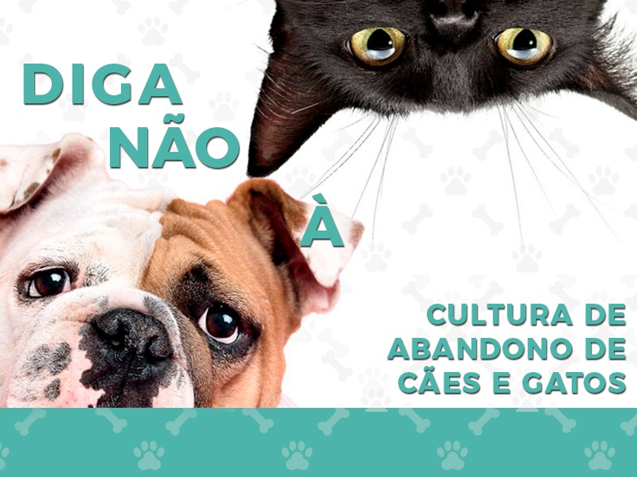
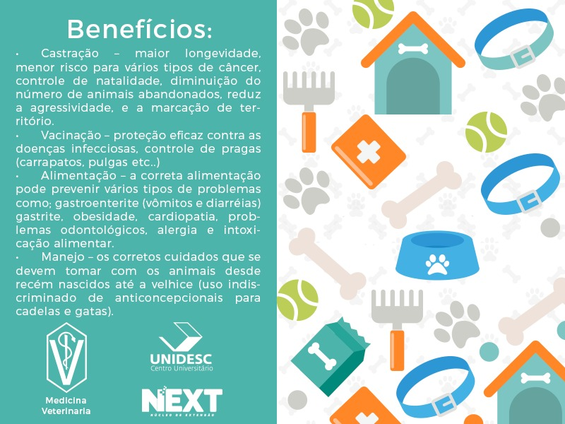

Graduando de Medicina Veterinária do Unidesc, Goiás. E-mail: davisantos42@gmail.com
Professora do Unidesc. Mestra em Engenharia Biomédica; Pós-graduação (Lato sensu) em Acupuntura; Graduação em Biomedicina. Brasília, Distrito Federal. E-mail: professoragabymeira@gmail.com

